[南京医科大学附属无锡第二医院论文被撤稿Cancer Cell Int论文被撤稿，Tu Dai 称图片粘贴失误](https://mp.weixin.qq.com/s?__biz=Mzk0OTY1MDkwOQ==&mid=2247486314&idx=1&sn=68a5cc3411357be5a7dd4c89e0fe0989&chksm=c22ada739f3ed056f23743168543ceabd1c94c682d3dec9b28da515f4d4ad2a70f5ae5bcc87e&scene=126&sessionid=1742316166)

原创  sleuth[Research Integrity](javascript:void(0);)2025-03-17 21:36:15新加坡



Research Integrity

2020 年 6 月 10 日，由 Yongping Zhou、Zhiyuan Hua、Ye Zhu 等来自多个单位的研究人员发表在《Cancer Cell International》杂志上的一篇名为 “Upregulation of ARHGAP30 attenuates pancreatic cancer progression by inactivating the β - catenin pathway” 的研究论文，当时该研究指出 ARHGAP30 的上调可通过使 β - 连环蛋白通路失活来减弱胰腺癌的进展，在癌症研究领域具有一定意义。

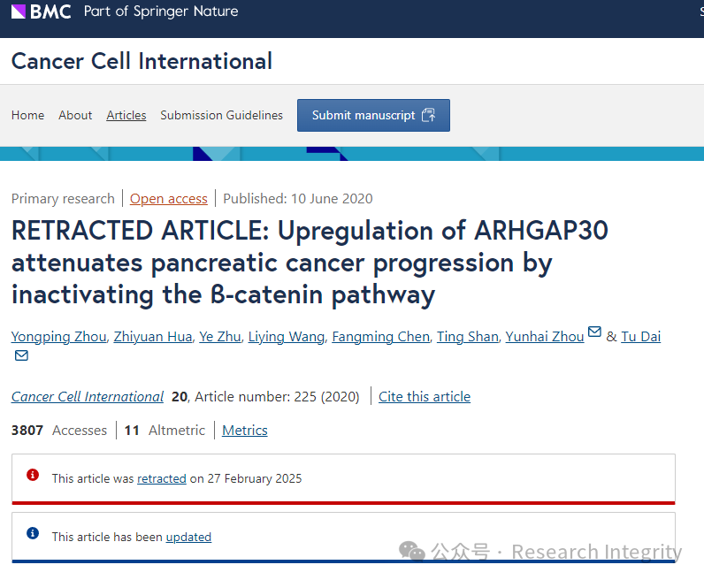

然而，在论文发表后，有网友 Hoya camphorifolia 提出了对论文中一些图片的质疑。比如指出论文中的 Fig 4C 等图片与其他论文中的图片存在相似之处。对此，作者之一 Tu Dai 回应称图片是 2019 年 3 月完成的，可能是在稿件修订时粘贴图片出现错误，并表示会联系杂志声明发表的图片有误。之后，Hoya camphorifolia 又指出论文中一些条带疑似与其他作者论文中的条带相似。

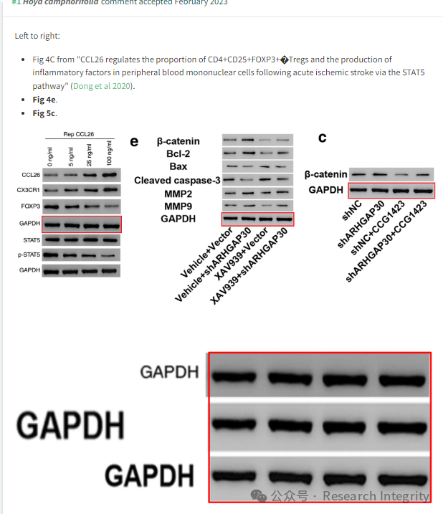

2025 年 2 月 27 日，该论文被主编撤稿。撤稿原因是论文中的 Fig. 1d ARHGAP30、Fig. 2d ARHGAP30 和 Fig. 4e b - catenin 印迹似乎有一些相同条带以不同顺序和方向排列，Figures 4e 和 5c 中的 GAPDH 蛋白质印迹高度相似，且这些印迹似乎还被用于另一篇来自不同团队、在相近时间提交和发表的文章（现已撤稿），而作者应要求未能提供基础原始数据，主编因此对论文数据不再有信心。Tu Dai 未明确表示是否同意撤稿，其他作者也未回应编辑或出版商关于撤稿的任何通信。这一事件再次引发了人们对科研诚信的关注。

https://cancerci.biomedcentral.com/articles/10.1186/s12935-020-01288-7

**来源：公众号Research Integrity，转载请注明出处，若没注明学术诚信公众号出处，构成侵权。后台联系客服微信：BikElisabeth**

免责声明：

质疑信息来源于Pubpeer，提及人名均为音译

对于文章内容的真实性、完整性、及时性

本公众号不做任何保证或承诺，仅供读者参考

未经授权禁止转载！

转载请勿更改原文内容及格式！

如有转载需求或合作事宜

可添加下方客服微信或推送邮件到researchintegrity@qq.com

